Dossier d’Architecture Technique et de Sécurité (DATS)
Projet : MacroscopiX
Date : 22 janvier 2026
Confidentialité : Interne / Diffusion restreinte – DSI / RSSI CHU

1. Présentation de la solution
MacroscopiX est une solution mobile sécurisée permettant la capture et le transfert d’images médicales depuis un smartphone vers le Système d’Information Hospitalier (SIH), sans persistance des données sur le terminal (02_Mobile_App.docx).
La solution s’inscrit dans un cadre institutionnel maîtrisé, conforme aux exigences HDS et RGPD, et vise à encadrer des usages terrain existants en les sécurisant.

1.1 Enrôlement et identification des terminaux
Avant toute utilisation, l’application MacroscopiX, signée et distribuée via le Google Play Store, fait l’objet d’un processus d’enrôlement contrôlé permettant d’identifier, d’autoriser et de tracer les terminaux habilités à capturer des images médicales.
- L’établissement désigne un ou plusieurs référents d’enrôlement (ex. cadre de santé, responsable de secteur, référent informatique).
- Pour chaque référent, une adresse email institutionnelle nominative est communiquée lors de la mise en service.
- Les référents sont habilités à :
  - initier l’enrôlement d’un terminal mobile,
  - valider l’association entre un terminal et l’établissement,
Le processus d’enrôlement repose sur une authentification forte (OTP) et permet de générer un identifiant technique unique pour chaque terminal, associé à un jeton d’authentification délivré via l’API dédiée (03_API_server.docx, 04_Admin_Console.docx).
Cet identifiant est utilisé pour :
- l’authentification de l’application,
- le contrôle d’accès aux flux de données de santé,
La révocation d’un terminal entraîne l’invalidation immédiate de son jeton d’accès.

1.2 BYOD
L’application MacroscopiX a été pensée pour un accès BYOD (Bring Your Own Device) lorsque cela est compatible avec la politique du Système d’Information de l’établissement via 4G/5G. Les conditions sont les suivantes :
- Le terminal doit être préalablement enrôlé et validé par un référent désigné de l’établissement.
- Les données de santé doivent transiter via l’infrastructure HDS MacroscopiX (05_Webdav_Server_S3_Storage.docx) et utiliser le service MacroscopiXSync (06_Sync_Service.docx).
Cette approche permet aux praticiens d’utiliser leurs propres smartphones tout en assurant la sécurité, la traçabilité et la conformité HDS des données de santé.

1.3 Contexte clinique et flux de travail
L’application est destinée à être utilisée en laboratoire d’Anatomie et Cytologie Pathologiques (ACP), environnement technique contraint (manipulation de formol, port de gants, risques chimiques) nécessitant des outils rapides, robustes et ergonomiques, compatibles avec un usage « sans contact ».
Workflow sécurisé type :
- Identification (entrée)
Le praticien scanne le code-barres ou le DataMatrix du dossier (numéro d’examen) directement sur la demande d’examen. L’absence de saisie manuelle réduit les risques d’erreurs d’identitovigilance.
- Capture
Prise de photographies macroscopiques des prélèvements afin de documenter le dossier.
- Transfert (sortie)
Envoi immédiat et automatique des images vers le serveur sécurisé.
- Purge
Suppression automatique des données de la mémoire du terminal après acquittement du serveur.
- Intégration au SI hospitalier
Transfert des images vers le système d’information intra-hospitalier et intégration automatique dans le Système de Gestion de Laboratoire (SGL), reposant sur un nommage normalisé des fichiers basé sur le code-barres de la demande.

Objectifs de sécurité
- Zéro persistance : aucune donnée de santé n’est conservée sur le terminal mobile après le transfert.
- Cloisonnement strict : séparation physique et logique entre les flux d’administration et les flux de données de santé.
- Intégrité et confidentialité : chiffrement des flux réseau de bout en bout (TLS ≥ 1.2).

1.4 Enjeux et bénéfices institutionnels
Le déploiement de MacroscopiX répond à plusieurs objectifs stratégiques pour l’établissement :
- Besoin terrain identifié : réponse à un besoin opérationnel réel d’acquisition rapide et standardisée d’images au poste de travail (paillasse).
- Mobilité et efficacité : réalisation de clichés de qualité sans infrastructure lourde ni poste fixe dédié (gain de temps et de fluidité des processus).
- Rationalisation économique : alternative agile aux systèmes de caméras sur bras articulés, coûteux et peu flexibles.
- Encadrement des pratiques (Shadow IT) : sécurisation et formalisation d’usages existants (photos via téléphones personnels) dans un cadre validé par la DSI.
- Innovation pragmatique : démarche d’amélioration continue de la qualité des soins et de l’organisation du travail.

2. Architecture Globale et Ségrégation des Flux
L’architecture de MacroscopiX repose sur une ségrégation stricte (logique et physique) des composants, garantissant une étanchéité totale entre la gestion administrative et le traitement des données de santé.

2.1 Structuration en Zones Distinctes
La solution s'articule autour de deux environnements isolés :
- Zone d’Administration (Non-HDS) : Ce périmètre gère exclusivement les métadonnées techniques (enrôlement des terminaux, licences, logs de transfert). Il ne voit jamais passer de données de santé ou d'images. L'accès est protégé par une authentification forte (2FA/TOTP).
- Zone de Transit HDS : Cet environnement est dédié au transit et au stockage temporaire des images médicales sur des infrastructures certifiées HDS (Hébergeur de Données de Santé). L'architecture est dite stateless : les données sont purgées dès que le transfert vers le SIH est acquitté.
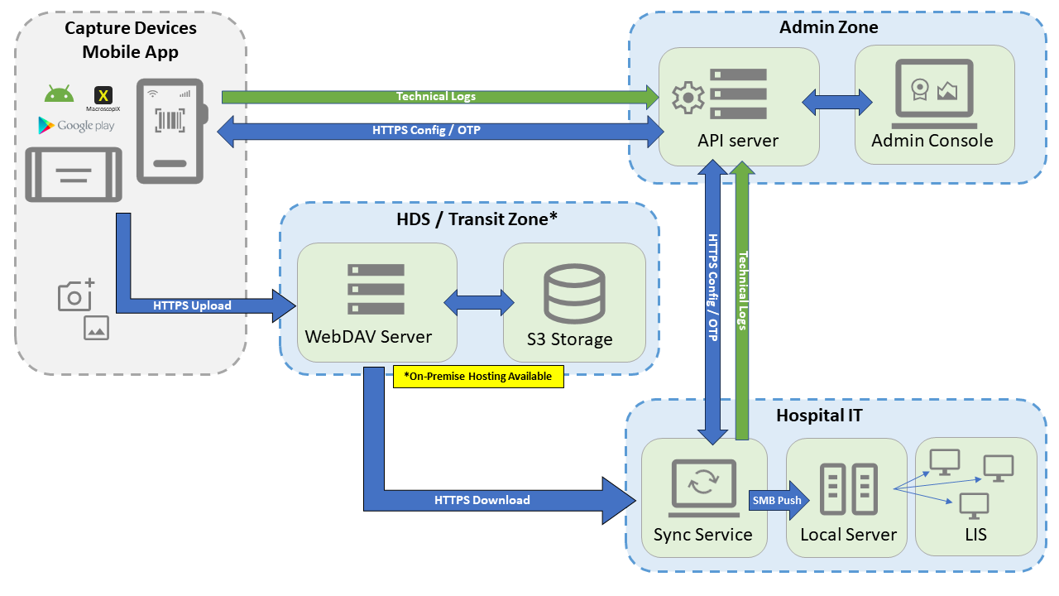

2.2 Flexibilité d'Hébergement et Responsabilités
La solution offre deux modes de déploiement pour s'adapter aux politiques de sécurité de l'établissement :
- Modèle Standard (Cloud HDS) : Le transit est assuré par les serveurs certifiés MacroscopiX. Le service MacroscopixSync assure la passerelle descendante vers le stockage local via un flux HTTPS sortant.
- Modèle Délégué (On-Premise) : L’environnement de transit est hébergé directement par le CHU (via une URL WebDAV interne en HTTPS). Dans cette configuration :
  - Le service MacroscopixSync devient optionnel.
  - La sécurité périmétrique (WAF, reverse proxy, filtrage IP, limitation de débit) et la conformité HDS incombent alors entièrement à la DSI du CHU.

2.3 Connectivité et Politique d'Usage (BYOD vs Flotte Institutionnelle)
La solution est conçue pour offrir une agilité maximale tout en respectant les contraintes de sécurité périmétrique :
- Scénario BYOD (Privilégié pour l'agilité) : L'utilisation de terminaux personnels en 4G/5G ou via un Wi-Fi "Invité" est parfaitement supportée. La sécurité est assurée par l'absence de persistance des données sur le téléphone et le chiffrement TLS 1.2+ des flux. Cela permet un déploiement rapide sans investissement matériel pour l'établissement.
- Contrainte Wi-Fi CHU : Si l'établissement impose l'usage du Wi-Fi interne de production, l'accès sera restreint aux terminaux gérés par la DSI (flotte institutionnelle avec certificats). Dans ce cas, l'usage du BYOD sur le réseau Wi-Fi métier est proscrit pour garantir l'étanchéité du réseau local.
- Récupération de flux : Dans tous les cas, la purge automatique après transfert garantit qu'aucune donnée de santé ne "sort" de l'établissement sur le terminal, qu'il soit personnel ou institutionnel.

3. Matrice des flux et des ports
Source | Destination | Protocole | Port | Description | Données de santé
Application Android | API d’enrôlement | HTTPS | 443 | Récupération de configuration, OTP, journaux d’erreurs | Non
Application Android | Serveur WebDAV | HTTPS | 443 | Téléversement (PUT) des images médicales | Oui
Service MacroscopixSync | Serveur WebDAV | HTTPS | 443 | Téléchargement (GET) et suppression (DELETE) | Oui
Console d’administration | API d’enrôlement | HTTPS | 443 | Gestion des licences et des terminaux | Non
Note importante : aucun flux entrant n’est requis sur le pare-feu du CHU. L’ensemble des connexions est initié en sortie (HTTPS standard).

4. Mesures de sécurité mises en œuvre

4.1 Sécurité sur le terminal mobile
- Traitement en mémoire vive : les images sont traitées exclusivement en RAM.
- Suppression immédiate : effacement automatique après acquittement du serveur.
- Absence de stockage local : aucune utilisation de la galerie publique Android.
- Protection des secrets : stockage des identifiants et jetons dans le Keystore Android (support matériel).
- Obfuscation du code : utilisation de ProGuard / R8 pour limiter l’ingénierie inverse.

4.2 Sécurité des communications
- Chiffrement TLS 1.3 (TLS 1.2 minimum avec suites cryptographiques robustes).
- Authentification forte : jeton unique par terminal avec liaison à l’identifiant du périphérique.

4.3 Hébergement et stockage
- Zone HDS multi-fournisseurs :
  - Serveur WebDAV (compute) : hébergé chez Scalingo (certifications HDS et ISO 27001).
  - Stockage objet (S3) : hébergé chez Hosteur (certifications HDS et ISO 27001).
- Chiffrement au repos : chiffrement natif des buckets S3 (SSE-S3 ou SSE-KMS).
- Isolation logique forte :
  - un dossier racine dédié,
  - un jeton WebDAV unique par dossier.

4.4 Supervision et détection d’anomalies
- Supervision des ressources : surveillance de la charge système et régulation automatique des tâches en cas de pic d’activité.
- Contrôles d’intégrité : analyse en temps réel des journaux de transfert pour détecter incohérences et fichiers suspects.
- Alertes de sécurité : notifications automatiques des administrateurs en cas d’événement anormal.

5. Conformité RGPD et HDS
Exigence | Mise en œuvre
Droit à l’effacement | Suppression automatique après intégration dans le SIH
Minimisation des données | Conservation exclusive de journaux techniques (succès/échec, volumétrie). Aucune donnée patient
Souveraineté | Les données de santé sont hébergées 100 % en France dans un environnement HDS certifié (Scalingo / Hosteur). Les données techniques (enrôlement, licences, logs) sont hébergées en Suisse (Infomaniak).
Traçabilité | Conservation des Logs technique pendant 12 mois

6. Prérequis côté CHU
- Poste ou VM de synchronisation disposant d’un accès Internet sortant (HTTPS) et d’un accès en écriture vers la cible locale.
- Proxy de sortie : autorisation (whitelist) des domaines *.macroscopix.fr.

